新津片邓双店优秀店员个人业绩

进入公司已有8年多，我同公司一起一步一个脚印的共同成长，本着积极热情的心态，全身投入自己热爱的医药事业，为公司的辉煌发展尽献自己的一份微薄之力，尽心尽力做好自己的每一份工作。在4年的促销工作中，曾连续3年被公司评为“优秀促销人员”。2011年公司第三期太极大药房见习店长训练营中荣获第一名。2012年被公司评为“优秀店长”。现任新津邓双店营业员，主要工作：药品销售，收银，负责“食品、保健品”进销存台帐工作，管理“RX心脑血管”、“RX呼吸系统”、“OTC其他类”、“OTC矿物质维生素类”、“OTC妇科类”、“F医疗器械类”货位货架，药品陈列及清洁卫生。2013年全年门店销售132.54万，完成率95%，毛利40.16万元，集团品种销售305907元，中药销售114848元，同比去年中药35000万增长率228%，保本点是84万。公司重点品种销售：“太极天胶”49盒,“太极钙”243瓶，“美美”974盒，“补肾益寿”191瓶。其中个人销售金额：221876.34元。工作期间不断积累现场销售经验，累积知识，深化自己，认真学习公司文件、邮件，严格参照公司各项规章制定规范自己。在以后的工作中，加倍努力的做好自己本职工作，为公司的发展而继续努力奋斗！

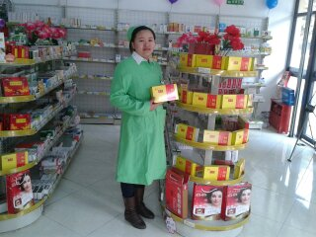
太极大药房新津邓双店——郑红艳

